ΙΟΝΙΟ ΠΑΝΕΠΙΣΤΗΜΙΟ
ΤΜΗΜΑ ΑΡΧΕΙΟΝΟΜΙΑΣ & ΒΙΒΛΙΟΘΗΚΟΝΟΜΙΑΣ

ΟΜΑΔΙΚΗ ΕΡΓΑΣΙΑ ΣΤΟ ΥΠΟΧΡΕΩΤΙΚΟ ΜΑΘΗΜΑ ΤΟΥ Ζ΄ ΕΞΑΜΗΝΟΥ
« ΗΛΕΚΤΡΟΝΙΚΗ ΔΗΜΟΣΙΕΥΣΗ »

ΔΙΔΑΣΚΩΝ κος Σ.ΚΑΠΙΔΑΚΗΣ

ΘΕΜΑ: « ΒΙΒΛΙΟΘΗΚΗ ΠΑΙΔΑΓΩΓΙΚΟΥ ΙΝΣΤΙΤΟΥΤΟΥ »

ΓΚΟΥΝΤΡΟΥΜΠΗ ΕΥΑΓΓΕΛΙΑ Β2002034
ΚΑΡΑΓΙΑΝΝΗ ΠΑΡΑΣΚΕΥΗ Β2002063

Ε-MAIL: vangount@yahoo.gr
euoula1984@yahoo.com

ΔΕΚΕΜΒΡΙΟΣ 2005
ΚΕΡΚΥΡΑ

ΠΡΟΛΟΓΟΣ

Η παρακάτω εργασία έχει σαν σκοπό της να αναφέρει αρχικά σε περίληψη το παρελθόν και την ιστορία της Βιβλιοθήκης του Παιδαγωγικού Ινστιτούτου .Η Βιβλιοθήκη του Παιδαγωγικού Ινστιτούτου ιδρύθηκε το 1964 από τον τότε πρωθυπουργό της χώρας και υπουργό εθνικής παιδείας Γεώργιο Παπανδρέου .
Η Βιβλιοθήκη του λειτούργησε , λίγα χρόνια αργότερα το 1967 καταργήθηκε το Παιδαγωγικό Ινστιτούτο και η βιβλιοθήκη του από το δικτατορικό καθεστώς .Το Παιδαγωγικό Ινστιτούτο επανιδρύθηκε ως ανεξάρτητη δημόσια υπηρεσία με αρμοδιότητα την επιστημονική έρευνα και τη μελέτη των θεμάτων της πρωτοβάθμιας και δευτεροβάθμιας εκπαίδευσης .Η Βιβλιοθήκη λειτούργησε στο πλαίσιο του νεοσυσταθέντος τότε Τμήματος Ερευνών ,Τεκμηρίωσης και Εκπαιδευτικής Τεχνολογίας ,στο οποίο εντάσσεται έως σήμερα .
Σημαντικά σημεία της πορείας της βιβλιοθήκης υπήρξαν η δημιουργία και η λειτουργία Κέντρου Τεκμηρίωσης της Επαγγελματικής Εκπαίδευσης και Κατάρτισης στο πλαίσιο προγράμματος του CEDEFOP και η ένταξη της βιβλιοθήκης του Παιδαγωγικού Ινστιτούτου σε έργα του Α΄ ΕΠΕΑΕΚ και του Β΄ ΕΠΕΑΕΚ με σκοπό αφενός τον εκσυγχρονισμό των υποδομών της βιβλιοθήκης και αφετέρου την ανάπτυξη της δικτύωσης της και την αναβάθμιση των υπηρεσιών της .Σημαντικός βέβαια σκοπός της εργασίας είναι να ενημερώσει για το χώρο της Βιβλιοθήκης ,τη συλλογή ,τη λειτουργία ,τον κανονισμό δανεισμού καθώς και για το έργο Απολλόδωρος .

ΠΕΡΙΓΡΑΦΗ ΤΟΥ ΧΩΡΟΥ

Ο χώρος της βιβλιοθήκης καλύπτει περίπου 400 τ.μ. συμπεριλαμβανομένων των βοηθητικών χώρων, ο οποίος διαμορφώνεται σε τρία επίπεδα .

Στο ισόγειο βρίσκονται:

- Αναγνωστήρια
- Βιβλιοστάσιο
- 2 θέσεις αναζήτησης στον κατάλογο της βιβλιοθήκης
- Ειδικοί χώροι προβολής νέων τευχών & ειδικών εκθέσεων
- Χώρος υποδοχής & ενημέρωσης για τις νέες προσκτήσεις
- Βοηθητικοί χώροι για το κοινό

Στον ημιώροφο βρίσκονται :

- Η συλλογή των περιοδικών
- Το πληροφοριακό υλικό & οι βάσεις δεδομένων του Κέντρου Τεκμηρίωσης
- Αναγνωστήριο
- 4 σταθμοί πολυμέσων
- Χώρος προβολής βιντεοκασετών
- Χώρος διαλέξεων & επιμορφώσεων

Στο υπόγειο βρίσκονται :
- Χώρος παραλαβής & επεξεργασίας νέου υλικού
- Χώρος αποθήκευσης υλικού

ΕΙΚΟΝΙΚΗ ΞΕΝΑΓΗΣΗ ΣΤΗ ΒΙΒΛΙΟΘΗΚΗ
ΤΟΥ ΠΑΙΔΑΓΩΓΙΚΟΥ ΙΝΣΤΙΤΟΥΤΟΥ

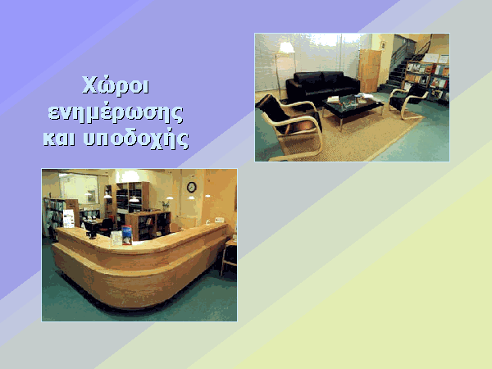

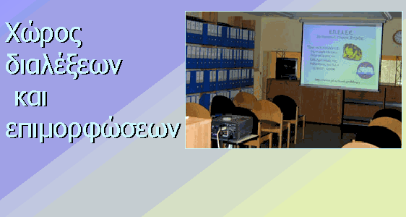

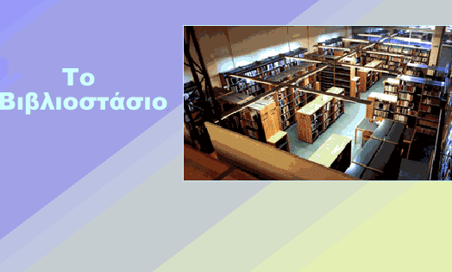

ΕΡΓΟ ΑΠΟΛΛΟΔΩΡΟΣ Ι

Έργο Απολλόδωρος Ι :δημιουργία κέντρου πληροφόρησης και εκσυγχρονισμός της βιβλιοθήκης του Παιδαγωγικού Ινστιτούτου .Το έργο εντάσσεται στο Α΄ ΕΠΕΑΕΚ που συγχρηματοδοτείται κατά 25% από εθνικούς πόρους και κατά 75% από το Ευρωπαϊκό Κοινωνικό Ταμείο (ΕΚΤ) .Οι συνολικές δαπάνες του έργου φτάνουν το 1.029 ευρώ .

ΣΚΟΠΟΣ ΤΟΥ ΕΡΓΟΥ

Τα έργο « Απολλόδωρος » στοχεύει στον εκσυγχρονισμό της Βιβλιοθήκης του Παιδαγωγικού Ινστιτούτου και στην αναβάθμιση των υπηρεσιών που παρέχει κατά τα πρότυπα δημιουργίας ενός σύγχρονου κέντρου πληροφόρησης Προωθεί μια σειρά μέτρων που ανταποκρίνονται στις εξής βασικές απαιτήσεις :στον εμπλουτισμό της συλλογής και στην ένταξη νέων κατηγοριών πληροφοριακού υλικού, στην αυτοματοποίηση της αναζήτησης και των λειτουργιών της διαχείρισης της συλλογής, στη διεύρυνση των διαθέσιμων βιβλιογραφικών πηγών με τη δημιουργία –και την προμήθεια –ηλεκτρονικών βάσεων δεδομένων, στη διασύνδεση της βιβλιοθήκης μέσω δικτύων επικοινωνίας με απομακρυσμένους χρήστες, με άλλες βιβλιοθήκες και με άλλες ηλεκτρονικές πηγές πληροφόρησης και, τέλος στην αναδιάταξη του χώρου και στον εξοπλισμό της βιβλιοθήκης για την καλύτερη εξυπηρέτηση των παραπάνω λειτουργιών .

ΑΠΟΤΕΛΕΣΜΑΤΑ ΤΟΥ ΕΡΓΟΥ

Η συλλογή της βιβλιοθήκης τριπλασιάστηκε σε μέγεθος και εμπλουτίστηκε με σύγχρονες εκδόσεις .Προστέθηκαν στη συλλογή και νέα είδη υλικού π.χ. βάσεις δεδομένων και εκπαιδευτικό λογισμικό. Η αναβάθμιση των λειτουργιών
της βιβλιοθήκης πραγματοποιήθηκε με την αυτοματοποίηση τους μέσω βιβλιοθηκονομικού συστήματος και με την καταλογογράφηση του υλικού της βιβλιοθήκης .Δημιουργήθηκε στο πλαίσιο του έργου κατάλογος με πλέον των 15.000 εγγραφών .Στις νέες δραστηριότητες της βιβλιοθήκης περιλαμβάνεται η εκπαίδευση των χρηστών για την πληρέστερη αξιοποίηση των νέων δυνατοτήτων , η δημιουργία
υποστηρικτικού υλικού και η προσέγγιση του απομακρυσμένου χρήστη μέσω διαδικτύου .

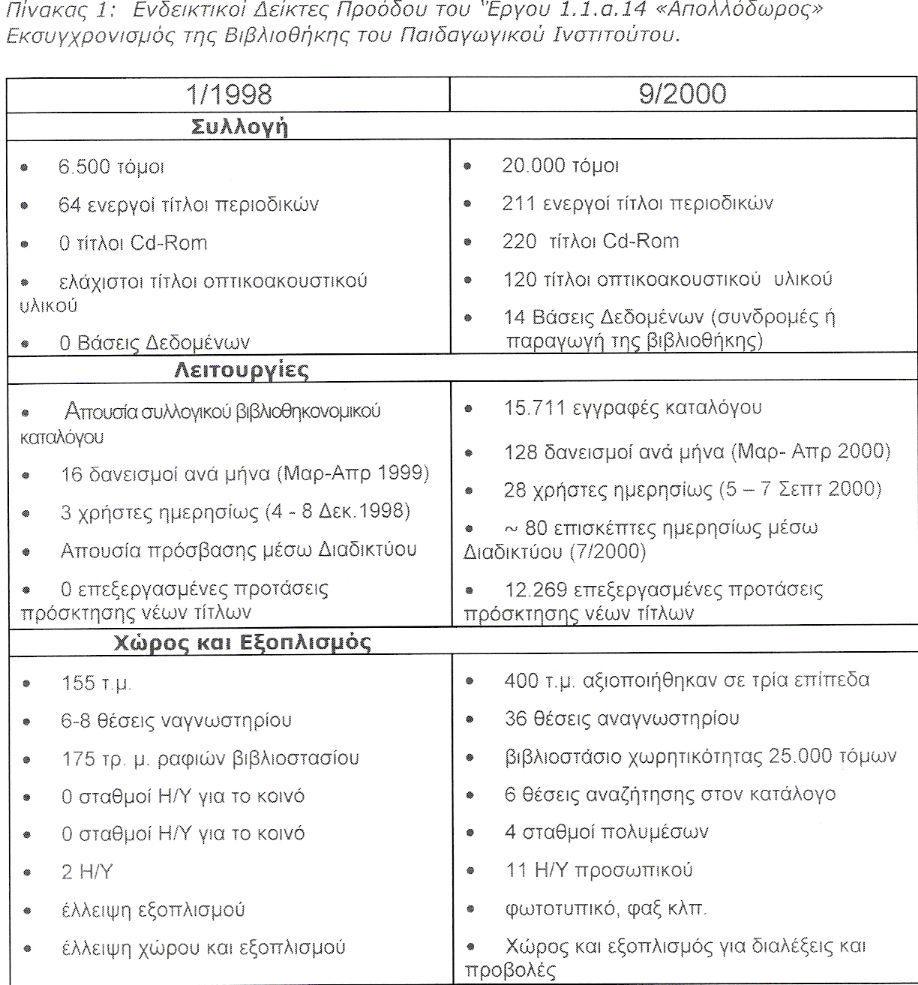

ΕΡΓΟ ΑΠΟΛΛΟΔΩΡΟΣ ΙΙ

Έργο Απολλόδωρος ΙI :Ανάπτυξη της Βιβλιοθήκης του Παιδαγωγικού Ινστιτούτου .Τ ο έργο εντάσσεται στην κατηγορία πράξεων Γ «Δικτύωση Βιβλιοθήκης Παιδαγωγικού Ινστιτούτου» της ενέργειας 2.1.3 «Ενίσχυση Βιβλιοθηκών»
του μέτρου 2.1 «Αναβάθμιση της Ποιότητας της Παρεχόμενης Εκπαίδευσης»του Β΄ Ε.Π.Ε.Α.Ε.Κ. και συγχρηματοδοτείται κατά 25% από εθνικούς πόρους και κατά 75%από το Ευρωπαϊκό Κοινωνικό Ταμείο .

ΣΚΟΠΟΣ ΤΟΥ ΕΡΓΟΥ

Υποστηρίζεται η εκπαιδευτική έρευνα, η αναζήτηση εκπαιδευτικού υλικού και νέων πρακτικών, και ενισχύεται με τον τρόπο αυτό η δια βίου εκπαίδευση και η αυτομόρφωση των εκπαιδευτικών .Βασική αρχή της «ηλεκτρονικής»αναβάθμισης των υπηρεσιών της βιβλιοθήκης του Π.Ι. είναι ότι δεν φτάνει οι πληροφορίες να είναι προσβάσιμες μέσω διαδικτύου, αλλά πρέπει να είναι κυρίως προσπελάσιμες στα μέλη της εκπαιδευτικής κοινότητας .Συνεπώς η ηλεκτρονική βιβλιοθήκη και το online desk αναπτύσσονται με γνώμονα τις ανάγκες του απομακρυσμένου χρήστη, ώστε η αναζήτηση και ανάκτηση πληροφοριών να είναι εύκολη, ενιαία και όσο το δυνατόν ακριβέστερη, και με κριτήριο να παραπέμπουν σε πηγές ενημέρωσης και άντλησης επιστημονικού πληροφοριακού υλικού το οποίο είναι χρήσιμο για τον ερευνητή και τον εκπαιδευτικό

.

ΟΡΓΑΝΩΣΗ

Το έργο απαρτίζεται από τις εξής γενικές δράσεις :

- Ενίσχυση και ενημέρωση της συλλογής

- Αυτοματοποίηση λειτουργιών και διάθεσης του υλικού

- Ανάπτυξη ηλεκτρονικής πρόσβασης

- Υποστηρικτικές δράσεις των παραπάνω είναι:

  - Τα επιμορφωτικά σεμινάρια προσωπικού και η ενημέρωση /εκπαίδευση των χρηστών της βιβλιοθήκης .
  - Η συνεχής αξιολόγηση Η/Υ των σταθμών πολυμέσων των εξωτερικών χρηστών και των σταθμών εργασίας του προσωπικού.
  - Η ανανέωση του εξοπλισμού Η/Υ των σταθμών πολυμέσων των εξωτερικών χρηστών και των σταθμών εργασίας του προσωπικού .

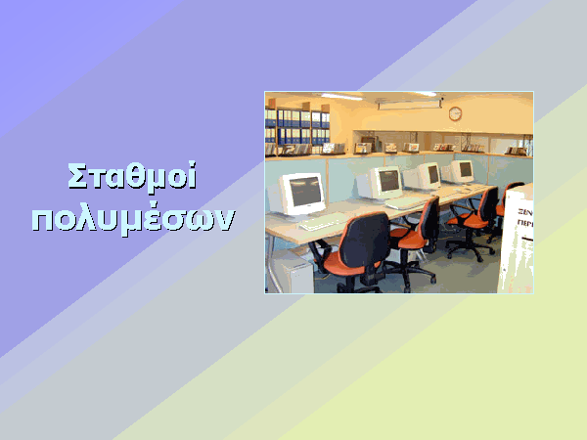

Η ΣΥΛΛΟΓΗ

Η συλλογή σήμερα αποτελείται από :

- 21.500 τόμους βιβλίων και καλύπτει θέματα εκπαίδευσης /παιδαγωγικής και διάφορους επιστημονικούς τομείς, οι οποίοι αντιπροσωπεύονται στο σχολικό πρόγραμμα .
- 214 τίτλους περιοδικών οι οποίοι αφορούν κυρίως θέματα εκπαίδευσης και διδακτικής των διαφόρων επιστημονικών κλάδων .
- Ηλεκτρονικό Αρχείο του Δελτίου Εκπαίδευσης Αρθρογραφίας
- Ηλεκτρονικό Αρχείο Αναλυτικών Προγραμμάτων
- 340 CD-ROMS
- 150 βιντεοκασέτες
- Συλλογή σχολικών εγχειριδίων 19^{ου} και 20^{ου} αιώνα με περίπου 2.000 τόμους .
- Πληροφοριακό υλικό για την εκπαίδευση στην Ελλάδα και σε άλλες χώρες .το οποίο προέρχεται από φορείς με τους οποίους συνεργάζεται το Π.Ι.:

Διεθνές Ινστιτούτο Εκπαιδευτικού Προγραμματισμού (ΙΙΕP) .

- Συλλογή ξενόγλωσσων άρθρων με θέμα την ελληνική εκπαίδευση (1990 έως σήμερα)
- Aρχείο Προτάσεων Εκπαιδευτικών Ερευνών το οποίο περιλαμβάνει στοιχεία των προτάσεων για έρευνες που κατατίθενται στις αρμόδιες διευθύνσεις του ΥΠΕΠΘ.
- Ηλεκτρονικές βάσεις δεδομένων :

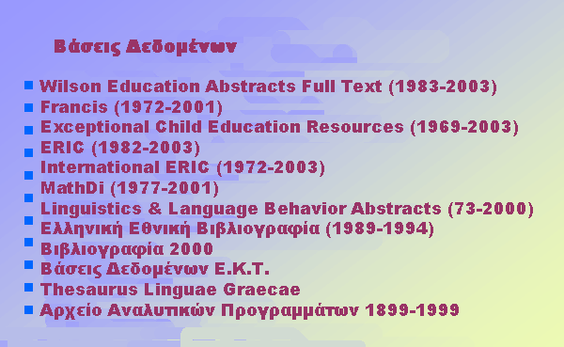

ΛΕΙΤΟΥΡΓΙΑ

Η Βιβλιοθήκη είναι ανοικτή για το κοινό όλη την εβδομάδα (εκτός περιόδων σχολικών διακοπών .Είναι δανειστική μόνο για το προσωπικό του Παιδαγωγικού Ινστιτούτου.

Στον κατάλογο της Βιβλιοθήκης έχουν εγγραφεί 21.500 τόμοι ως το τέλος Δεκεμβρίου του 2001.
- Από το Δεκέμβριο του1999 είναι δυνατή η πρόσβαση στον κατάλογο της Βιβλιοθήκης μέσω διαδικτύου.
- Γίνεται υποστήριξη και ενημέρωση των επισκεπτών της βιβλιοθήκης στη χρήση του καταλόγου .
- Οργανώνεται εκπαίδευση του προσωπικού του Π.Ι. στη χρήση του καταλόγου και στην αξιοποίηση διαφορετικών πηγών πληροφόρησης
- Γίνονται αναζητήσεις στις βάσεις δεδομένων στις οποίες είναι συνδρομητής η βιβλιοθήκη με την συμπλήρωση ειδικού εντύπου από τον χρήστη .
- Έχει γίνει σύνδεση με το Εθνικό Κέντρο Τεκμηρίωσης μέσω της οποίας έχουμε μεταξύ άλλων, πρόσβαση στον συλλογικό κατάλογο περιοδικών και δυνατότητα για παραγγελίες άρθρων .
- Η βιβλιοθήκη εκδίδει ενημερωτικό υλικό (π.χ. Τα νέα της Βιβλιοθήκης .)Η ενημέρωση αυτή παρέχεται και από τη σελίδα της βιβλιοθήκης στο διαδίκτυο
- Αναπτύσσει υλικό σε συμβατική και ηλεκτρονική μορφή υποστηρικτικό της λειτουργίας της βιβλιοθήκης και του Παιδαγωγικού Ινστιτούτου.(π.χ. Θησαυροί )

- Διαθέτει αυτοματοποιημένο βιβλιοθηκονομικό σύστημα που επιτρέπει στο χρήστη :

- Εύκολη και γρήγορη αναζήτηση στον κατάλογο της συλλογής μέσω OPAC έστω και αν είναι διαθέσιμα ελάχιστα μόνο στοιχεία του υλικού
- Ταυτόχρονη βιβλιογραφική αναζήτηση στους καταλόγους άλλων συνδεδεμένων βιβλιοθηκών μέσω GEOPAC
- Αναζήτηση στη βάση δεδομένων του Δελτίου Εκπαιδευτικής Αρθρογραφίας όπου ο χρήστης μπορεί να εντοπίσει τα άρθρα που τον ενδιαφέρουν και στη συνέχεια να βρει το ίδιο το άρθρο στη συλλογή περιοδικών της βιβλιοθήκης .

Με το σύστημα αυτό γίνονται πλέον οι εργασίες της βιβλιοθήκης μέσω ηλεκτρονικού υπολογιστού με πιο αποδοτικό τρόπο, όπως :

- Δανεισμός βιβλίων
- Παραγγελίες και παραλαβές νέων τόιτλων
- Καταλογογράφηση
- Οικονομική και ποιοτική παρακολούθηση της συλλογής

ΚΑΝΟΝΙΣΜΟΣ ΔΑΝΕΙΣΜΟΥ

Η Βιβλιοθήκη του Παιδαγωγικού Ινστιτούτου
Λειτουργεί ως δανειστική μόνο για το προσωπικό του Π.Ι. Δε δανείζονται όμως οι εξής κατηγορίες υλικού : τα περιοδικά, το υλικό σύντομης αναφοράς λεξικά, βιβλιογραφίες κτλ. (είτε βρίσκονται σε έντυπη μορφή είτε σε ψηφιακή CD-ROMs) καθώς και το υλικό της συλλογής των παλαιών σχολικών εγχειριδίων .Τα περιοδικά, για την εξυπηρέτηση του προσωπικού του Π.Ι, μπορούν να δανείζονται κατ’ εξαίρεση για χρονικό διάστημα δύο ωρών .Οι χρήστες της βιβλιοθήκης που δεν ανήκουν στο προσωπικό του Π.Ι. μπορούν να έχουν πρόσβαση στο υλικό της βιβλιοθήκης στο χώρο της βιβλιοθήκης .

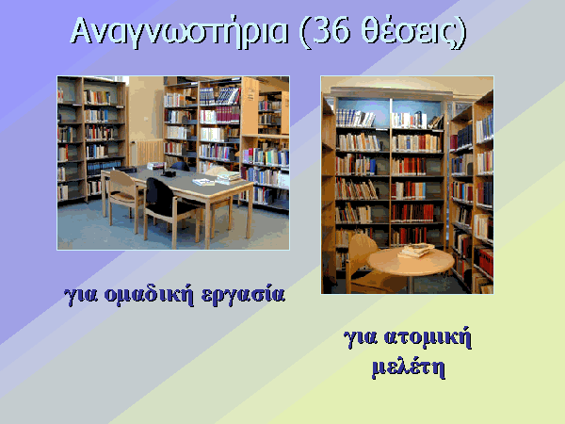

ΔΑΝΕΙΣΜΟΣ ΥΛΙΚΟΥ &ΑΞΙΟΠΟΙΗΣΗ ΕΞΟΠΛΙΣΜΟΥ

Tα μέλη του προσωπικού του Π.Ι. μπορούν να δανείζονται έως 5 βιβλία για 15 εργάσιμες ημέρες και έως 2 τίτλους οπτικοακουστικού υλικού για 3 εργάσιμες ημέρες .Όλοι οι χρήστες της βιβλιοθήκης μπορούν να κάνουν χρήση των φωτοτυπικών μηχανημάτων, αφού προμηθευτούν την ειδική μαγνητική κάρτα που διατίθεται από την βιβλιοθήκη .
Όλοι οι χρήστες της βιβλιοθήκης έχουν τη δυνατότητα πρόσβασης στη βάση δεδομένων του Π.Ι. για αναζήτηση πληροφοριών, είτε χρησιμοποιώντας οι ίδιοι τους Η/Υ, είτε καταθέτοντας αίτηση με τα στοιχεία που ζητούν στο προσωπικό της βιβλιοθήκης .

Ανανέωση δανεισμού

Όλα τα μέλη του προσωπικού του Π.Ι. έχουν το δικαίωμα ανανέωσης δανεισμού μία φορά για κάθε τεκμήριο και για έως 15 εργάσιμες ημέρες .Δε γίνεται ανανέωση δανεισμού όταν το υλικό έχει ζητηθεί από άλλο χρήστη .

Ανάκληση δανεισμού

Σε περίπτωση αυξημένης ζήτησης συγκεκριμένου υλικού η Βιβλιοθήκη έχει δικαίωμα να ζητήσει επιστροφή του δανεισμένου υλικού πριν από τη λήξη της προθεσμίας δανεισμού .

ΚΑΘΥΣΤΕΡΗΣΗ-ΚΑΤΑΣΤΡΟΦΗ-ΑΠΩΛΕΙΑ-ΑΦΑΙΡΕΣΗ ΥΛΙΚΟΥ

Περίοδος χάριτος

Μετά τη λήξη της κανονικής διάρκειας δανεισμού μπορεί να δοθεί περίοδος χάριτος 3 ημερών

Κυρώσεις

Ο χρήστης που καθυστερεί το υλικό το οποίο έχει δανειστεί και μετά τη λήξη της περιόδου χάριτος αποκλείεται από εξωτερικό και εσωτερικό δανεισμό για 15 εργάσιμες ημέρες .

Καταστροφή ή απώλεια υλικού

Σε περίπτωση καταστροφής ή απώλειας υλικού ο χρήστης υποχρεούται να το αντικαταστήσει .Σε περίπτωση που αυτό είναι αδύνατο, ο χρήστης υποχρεούται να πληρώσει στη βιβλιοθήκη το αντίτιμο της αξίας του .Σε περίπτωση φθοράς του υλικού, ο χρήστης στερείται του δικαιώματος δανεισμού

Αφαίρεση υλικού

Ο χρήστης που θα αφαιρέσει υλικό θα στερηθεί το δικαίωμα δανεισμού και θα του επιβληθούν οι νόμιμες κυρώσεις

.

.

ΠΡΟΣΩΠΙΚΟ

Δε γίνεται καμία αναφορά στην ιστοσελίδα του Παιδαγωγικού Ινστιτούτου για το προσωπικό ,

ΑΝΑΚΟΙΝΩΣΕΙΣ

Δελτία νέων αποκτημάτων
Το κοινό μπορεί να ενημερώνεται για τις πρόσφατες αποκτήσεις υλικού ανά θεματική κατηγορία από τα δελτία νέων αποκτημάτων .

Νέες σελίδες
Το κοινό ενημερώνεται για τις νέες σελίδες κατά χρονολογική καταχώριση

Νέα της Βιβλιοθήκης
Το κοινό μαθαίνει τα τελευταία νέα μέσα από τις περιοδικές εκδόσεις της Βιβλιοθήκης .

Κοινοποίηση συνεδρίων-σεμιναρίων
Πληροφορίες για συνέδρια, σεμινάρια, ημερίδες κ.α. που ενδιαφέρουν τους εκπαιδευτικούς ερευνητές .

ΚΑΤΑΛΟΓΟΙ ΤΗΣ ΒΙΒΛΙΟΘΗΚΗΣ ΤΟΥ ΠΑΙΔΑΓΩΓΙΚΟΥ ΙΝΣΤΙΤΟΥΤΟΥ

- Κεντρικός κατάλογος της Βιβλιοθήκης
Αναζήτηση στον κατάλογο βιβλίων, περιοδικών και άλλου υλικού .

- Κατάλογος δελτίου εκπαιδευτικής αρθρογραφίας
Αναζήτηση εκπαιδευτικής αρθρογραφίας

- Κατάλογος ΚΕΣΥΠ
Κατάλογος Κέντρου Σχολικού Επαγγελματικού Προσανατολισμού και Συμβουλευτικής .

ΕΠΙΚΟΙΝΩΝΙΑ

Το κοινό που ενδιαφέρεται μπορεί να επικοινωνήσει με το Παιδαγωγικό Ινστιτούτο στην παρακάτω ηλεκτρονική διεύθυνση :
Μεσογείων 396
15341
Αγ. Παρασκευή
Αθήνα
Τηλέφωνο :210 6014206
FAX:210 6392510

ΒΟΗΘΗΜΑΤΑ

Αλφαβητικός κατάλογος περιοδικών

Οδηγίες αναζήτησης
Ανάκτηση άρθρων από την ΚΕΑΒ / HEAL-LINK .

Θεματικές βιβλιογραφίες
Παρατίθενται ηλεκτρονικά οι βιβλιογραφίες που αναζητούν οι χρήστες μας συχνότερα

Οδηγός ορολογίας των ΔΕΑ
Πρόκειται για ένα σύντομο αλφαβητικό οδηγό ορολογίας και τεκμηρίωσης των Δελτίων Εκπαιδευτικής Αρθρογραφίας .

Συχνές ερωτήσεις
Στην κατηγορία των συχνών ερωτήσεων το κοινό μπορεί να βρει την απάντηση στο δικό του ερώτημα .

ΕΠΙΛΟΓΟΣ

Σκοπός της εργασίας ήταν να αναφέρει την ιστορία της Βιβλιοθήκης του Παιδαγωγικού Ινστιτούτου μέχρι και σήμερα .Καθώς και τις εγκαταστάσεις όπου στεγάζεται η Βιβλιοθήκη, τους κανονισμούς και τη συλλογή της .Όλα αυτά και άλλα που αφορούν τη Βιβλιοθήκη έχουν αναφερθεί παραπάνω .

Βιβλιογραφία

http//www.pi-schools.gr/library

http//www.pi-schools.gr/library/ pi-lib/guide help/library pi lib guide help.htm

http//www.pi-schools.gr/library/pi-lib/epikoin.htm

http//www.pi-schools.gr/library/pi-lib/anak-ekd.htm

http//www.pi-schools.gr/library/plhrof/staff.htm

http//www.pi-schools.gr/library/apoll/index.htm

http//www.pi-schools.gr/library/plhrof/index.html

http//www.pi-schools.gr/library/plhrof/history.htm

http//www.pi-schools.gr/library/index.files/eksoplismos.htm

http//www.pi-schools.gr/library/index.files/power point/index.htm

http//www.pi-schools.gr/library/plhrof/aq.htm

http//www.pi-schools.gr/library/pi-lib/size.htm

http//www.pi-schools.gr/library/index.files/leitoyrgies.htm

http//www.pi-schools.gr/library/pi-lib/loan.htm

http//www.pi-schools.gr/library/pi-lib/anak news
12/index.htm

